博客网使用说明书

配置源程序

附加SQL Server 2008数据库
（1）将MR\源码\第16章\Database文件夹中的扩展名为db_library.sql的文件拷贝到本地机器中。
（1）将MR\源码\第16章\Database文件夹中的db_blog_Data.MDF和db_blog_Log.LDF文件复制到SQL Server 2008安装路径下的\MSSQL10.MSSQLSERVER\MSSQL\DATA目录下，去掉其只读属性。
（2）选择“开始”/“程序”/Microsoft SQL Server 2008/SQL Server Management Studio命令，进入到“连接到服务器”界面，如图1.1所示。
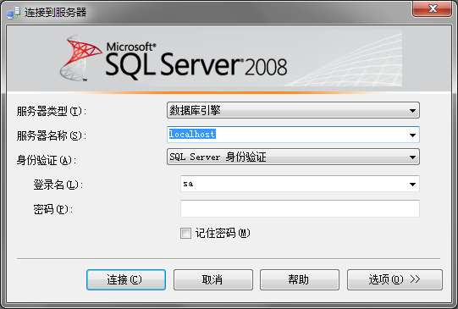
图1.1 连接到服务器
（3）在“服务器名称”下拉列表中选择SQL Server 2008服务器名称（这里采用localhost），输入登录名为sa，密码为空，然后单击“连接”按钮。
（4）在“对象资源管理器”中右击“数据库”节点，在弹出的快捷菜单中选择“附加”命令，弹出“附加数据库”对话框，如图1.2所示。
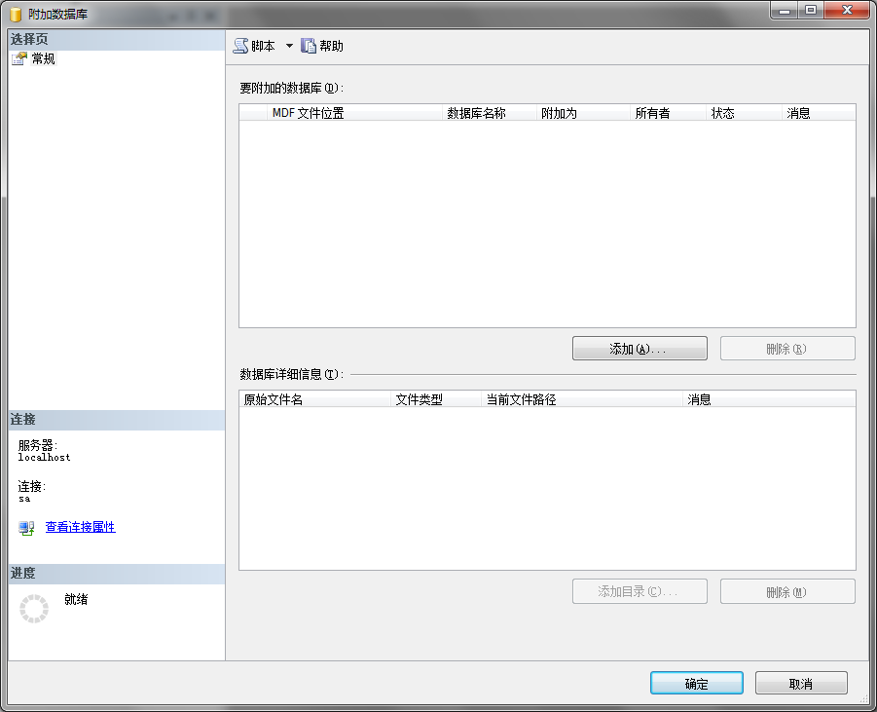
图1.2 附加数据库
（5）单击“添加”按钮，在弹出的“定位数据库文件”对话框中选择数据库文件路径，如图1.3所示。
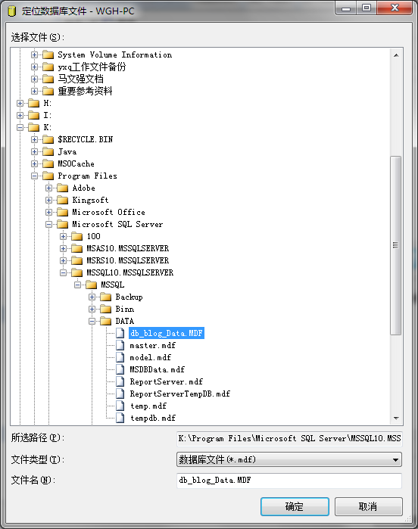
图1.3 定位数据库文件
（6）依次单击“确定”按钮，完成数据库附加操作。

将程序导入到Eclipse中，并发布运行
（1）将“MR\源码\第16章\blog”文件夹拷贝到Eclipse的工作空间中。
（2）启动Eclipse，在左侧的“包资源管理器”中，单击鼠标右键，选择“导入”菜单项，在弹出的对话框中，展开“常规”节点，并选择“现有项目到工作空间中”子节点，如图1.4所示。
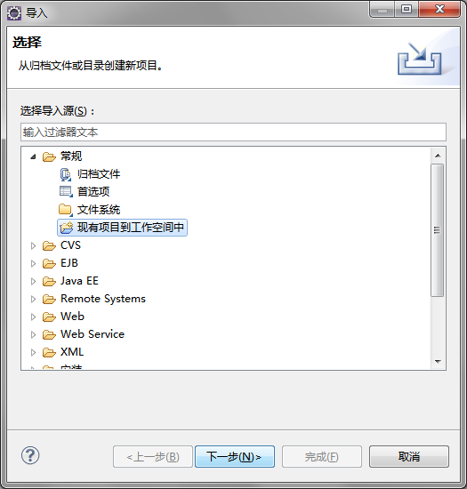
图1.4 “导入”对话框
（3）单击“下一步”按钮，进入到“导入项目”对话框中，选择工作空间中的blog，单击“完成”按钮，完成项目的导入。
（4）将程序所需的SQL Server 2008数据库驱动包（sqljdbc4.jar）、上传文件的MyjspSmartUpload.jar和JSTL包（javax.servlet.jsp.jstl-api-1.2.1.jar和javax.servlet.jsp.jstl-1.2.1.jar）拷贝到项目的WebContent\WEB-INF\lib文件夹中。
（5）在左侧的“包资源管理器”中，找到项目名称节点blog，并在该节点上单击鼠标右键，在弹出的快捷菜单中选择“运行方式”/“在服务器上运行”菜单项，将打开“在服务器上运行”对话框，在该对话框中，单击“完成”按钮，即可运行该程序。
说明：如果您的Eclipse中没有配置Web服务器，则在进行第5步之前，需要先配置Web服务器。关于如何配置Web服务器的内容请参见书中第3章的3.6节中的“3.配置Web服务器”一节。

操作注意事项
在配置博客网时，需要注意以下事项：
（1）本系统在实现影音上传功能时，用到了ffmpeg.exe工具进行视频的转换，另外还需要用到两个DLL文件：pthreadGC2.dll和SDL.dll。所以读者在运行本系统时，需要将这两个DLL文件与ffmpeg.exe放在C盘根目录下。
读者可以在com.servlet.MediaServlet.java文件中找到以下配置：
@WebInitParam(name = "ffmpegPath", value = "c:\\ffmpeg.exe"),
然后自己来指定存放路径。
（2）需要下载jspSmartUpload组件，然后按照如下步骤进行配置：
① 下载jspSmartUpload.zip
② 解压jspSmartUpload.zip
解压后得到的是一个Web应用程序，其目录结构如图1.5所示。
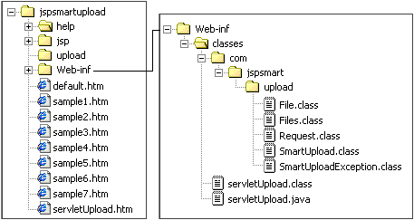
图1.5 jspSmartUpload.zip文件目录结构
③ 打包成JAR文件
可以通过如下的方法将Web-inf\classes目录下的文件打包成JAR文件。
若JDK安装在了E:\JDK目录下，则环境变量的系统变量中应存在如下的配置：
JAVA_HOME=E:\JDK //JDK的安装路径
PATH=%JAVA_HOME%\bin
打开“命令提示符”窗口，进入classes目录下，输入如下的命令行进行文件打包：
jar cvf MyjspSmartUpload.jar com servletUpload.class servletUpload.java
com为classes目录下的com文件夹，MyjspSmartUpload.jsp文件即为打包后的文件。

使用说明

系统介绍
博客网是一个实现了文章、图片和视频于一体的程序，由前台信息浏览和后台信息管理两大部分组成。
- 前台功能模块
前台主要包括浏览我的文章、浏览我的相册、浏览我的视频、给我留言、加为好友以及博主和访问者登录等功能。
- 后台管理模块
后台主要包括管理我的文章、管理我的相册、管理我的视频、管理我的推荐文章、管理我的好友、管理友情链接等功能。

操作注意事项
在该博客网中，博客“用今日的辛勤 换明日的回报”的登录用户名为：mr，密码为：mrsoft。

操作流程
（1）在博客网首页列出了所有在本博客中注册的用户，单击博客名称可以进入到相应的博客中。
（2）单击“注册博客”按钮，注册一个属于自己的博客，然后登录，进入到博客前台主页面。在这里将显示您博客中的内容，如果是新注册的用户，或者从未在博客中添加内容，则页面为将没有内容。
（3）单击导航菜单中的“博客管理”按钮，进入博客后台管理页面，在这里可以为自己的博客中添加照片图片、视频文件、文章等内容。

